Тема урока. «Божественная комедия» Данте Алигьери
Поэма как символ пути человека от заблуждения к истине.
Выполните задание и отправить на электронную почту elizaveta.mihaylova.97@mail.ru или ВКонтаке https://vk.com/fortuneluck777 , Viber.

В тетрадях запишите число, классная работа, тема урока и выполните задание.
Задание 1. Прочитайте текст.
Родился во Флоренции, в семье среднего достатка, образование получил не слишком широкое, но все же с геометрией, астрономией, историей и античностью познакомился. Быт и нравы родного города явились главными наставниками будущего поэта. Тогда Италия еще не получила государственной самостоятельности, была раздроблена, и каждый город боролся за собственную независимость. Юного Данте равно привлекала поэзия и политическая борьба.
Беатриче Портинари – прекрасная девушка, в которую был влюблен Данте. Он преклонялся перед ней, называя Благороднейшей, Учтивейшей, но никогда не решался заговорить. Беатриче вышла замуж, имела детей, но очень рано умерла – в 25 лет. Данте и после ее смерти продолжал посвящать ей сонеты, исполненные рыцарского поклонения даме сердца. Данте был втянут в политические страсти, бушевавшие в Италии, был обвинен в подстрекательстве к мятежу и изгнан из Флоренции, в которую так и не вернулся. Последние годы жизни Данте провел в тихих городах Вероне и Равенне, где занимался наукой и главным делом своей жизни – «Божественной комедией».
Первое знакомство с Данте в России произошло в XVIII веке. Открывая для себя западноевропейский мир, русский читатель не смог миновать «Божественной комедии», за которой, по выражению Гете, «стоят целые века культуры». Энергия сотворения нового мира, поиски новой системы ценностей, характерные для петровской эпохи, революционное значение которой сравнивается с крещением Руси, не могли не привлекать внимания к поэту, чье творчество знаменовало переход от Средневековья к Возрождению. (Подробнее см.: Маранцман, В. Г. Изучение литературы в 9 классе: метод. пособие для учителя. – М.: Просвещение, 1992; Маранцман, В. Г. Художественная литература: книга для учащихся 9 класса. – М.: Просвещение, 1991. – С. 41–48.)
«Божественная комедия».
Знакомство с композицией «Божественной комедии»:
Состоит из трех частей: «Ад», «Чистилище» и «Рай».
Автор представляет себе путешествие по этим трем сферам загробного мира и описывает их столь ярко, убедительно, что читатель верит вымыслу, как реальности. А большинство персонажей поэмы имеют своих прототипов в действительной жизни: это исторические деятели, это друзья и враги самого Данте по политической борьбе. Среди «теней» загробного мира появляются и известные читателю мифологические герои. Сначала Данте путешествует с тенью знаменитого римского поэта I века до н. э. Вергилия, а потом с Беатриче. Данте поднимается от мира пороков к миру покаяния и к чистоте. «Божественная комедия» – это путь возвышения личности.
Терцины – трехстишия, где рифмуются первая и последняя строки.
Жестокость жизни и низость пороков, втягивающих человека в круги Ада, не заставляют Данте отказаться от веры в человека, в теплоту его сердца, в способность к состраданию. Идея единства людей, их взаимной любви – основа поэмы.
Во вступлении к поэме Данте показывает растерянность человека, заблудившегося в бездорожье леса; растерянность ведет к слабости, создает опасность быть завоеванным пороками, которые, как звери (пантера, лев, тощая волчица), преследуют одинокого. Человека спасает опора на прежний высокий опыт общения с искусством (появление Вергилия), цепная реакция любви (вторая песня «Ада»: Мадонна посылает Беатриче на помощь другу). При этом Данте трезво знает, что высота духа не избавляет от страданий. В шестой песне «Ада» поэт спрашивает у Вергилия, уменьшатся ли мучения грешников после Страшного суда.
Твоей науки истины верны, –
сказал он: – Чем созданье совершенней,
тем больше благо, боль ему слышны.
2. Чтение пятой песни «Ада».

ПЕСНЬ ПЯТАЯ
Круг второй — Минос — Сладострастники
Так я сошел, покинув круг начальный,
Вниз во второй; он менее, чем тот,
Но больших мук в нем слышен стон печальный.
Здесь ждет Минос, оскалив страшный рот;
Допрос и суд свершает у порога
И взмахами хвоста на муку шлет.
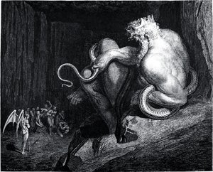
Едва душа, отпавшая от бога,
Пред ним предстанет с повестью своей,
Он, согрешенья различая строго,
Обитель Ада назначает ей,
Хвост обвивая столько раз вкруг тела,
На сколько ей спуститься ступеней.
Всегда толпа у грозного предела;
Подходят души чередой на суд:
Промолвила, вняла и вглубь слетела.
«О ты, пришедший в бедственный приют, —
Вскричал Минос, меня окинув взглядом
И прерывая свой жестокий труд, —
Зачем ты здесь, и кто с тобою рядом?
Не обольщайся, что легко войти!»
И вождь в ответ: «Тому, кто сходит Адом,
Не преграждай сужденного пути.
Того хотят — там, где исполнить властны
То, что хотят. И речи прекрати».
И вот я начал различать неясный
И дальний стон; вот я пришел туда,
Где плач в меня ударил многогласный.
Я там, где свет немотствует всегда
И словно воет глубина морская,
Когда двух вихрей злобствует вражда.
То адский ветер, отдыха не зная,
Мчит сонмы душ среди окрестной мглы
И мучит их, крутя и истязая.
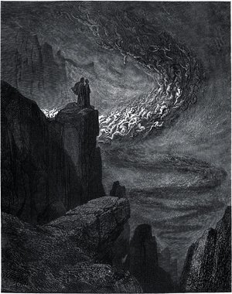
Когда они стремятся вдоль скалы, [*]
Взлетают крики, жалобы и пени,
На господа ужасные хулы.
И я узнал, что это круг мучений
Для тех, кого земная плоть звала,
Кто предал разум власти вожделений.
И как скворцов уносят их крыла,
В дни холода, густым и длинным строем,
Так эта буря кружит духов зла.
Туда, сюда, вниз, вверх, огромным роем;
Там нет надежды на смягченье мук
Или на миг, овеянный покоем.
Как журавлиный клин летит на юг
С унылой песнью в высоте надгорной,
Так предо мной, стеная, несся круг
Теней, гонимых вьюгой необорной,
И я сказал: «Учитель, кто они,
Которых так терзает воздух черный?»
Он отвечал: «Вот первая, взгляни:
Ее державе многие языки
В минувшие покорствовали дни.
Она вдалась в такой разврат великий,
Что вольность всем была разрешена,
Дабы народ не осуждал владыки.
То Нинова венчанная жена,
Семирамида, древняя царица;
Ее земля Султану отдана.
Вот нежной страсти горестная жрица,
Которой прах Сихея оскорблен;
Вот Клеопатра, грешная блудница.
А там Елена, тягостных времен
Виновница; Ахилл, гроза сражений,
Который был любовью побежден;
Парис, Тристан». Бесчисленные тени
Он назвал мне и указал рукой,
Погубленные жаждой наслаждений.
Вняв имена прославленных молвой
Воителей и жен из уст поэта,
Я смутен стал, и дух затмился мой.
Я начал так: «Я бы хотел ответа
От этих двух, которых вместе вьет
И так легко уносит буря эта».
И мне мой вождь: «Пусть ветер их пригнет
Поближе к нам; и пусть любовью молит
Их оклик твой; они прервут полет».
Увидев, что их ветер к нам неволит:
«О души скорби! — я воззвал. — Сюда!
И отзовитесь, если Тот позволит!»
Как голуби на сладкий зов гнезда,
Поддержанные волею несущей,
Раскинув крылья, мчатся без труда,
Так и они, паря во мгле гнетущей,
Покинули Дидоны скорбный рой
На возглас мой, приветливо зовущий.
«О ласковый и благостный живой,
Ты, посетивший в тьме неизреченной
Нас, обагривших кровью мир земной;
Когда бы нам был другом царь вселенной,
Мы бы молились, чтоб тебя он спас,
Сочувственного к муке сокровенной.
И если к нам беседа есть у вас,
Мы рады говорить и слушать сами,
Пока безмолвен вихрь, как здесь сейчас.
Я родилась над теми берегами,
Где волны, как усталого гонца,
Встречают По с попутными реками.
Любовь сжигает нежные сердца,
И он пленился телом несравнимым,
Погубленным так страшно в час конца.
Любовь, любить велящая любимым,
Меня к нему так властно привлекла,
Что этот плен ты видишь нерушимым.
Любовь вдвоем на гибель нас вела;
В Каине будет наших дней гаситель».
Такая речь из уст у них текла.
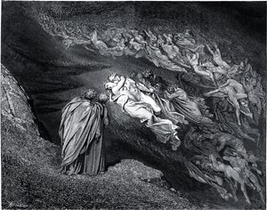
Скорбящих теней сокрушенный зритель,
Я голову в тоске склонил на грудь.
«О чем ты думаешь?» — спросил учитель.
Я начал так: «О, знал ли кто-нибудь,
Какая нега и мечта какая
Их привела на этот горький путь!»
Потом, к умолкшим слово обращая,
Сказал: «Франческа, жалобе твоей
Я со слезами внемлю, сострадая.
Но расскажи: меж вздохов нежных дней,
Что было вам любовною наукой,
Раскрывшей слуху тайный зов страстей?»
И мне она: «Тот страждет высшей мукой,
Кто радостные помнит времена
В несчастии; твой вождь тому порукой.
Но если знать до первого зерна
Злосчастную любовь ты полон жажды,
Слова и слезы расточу сполна.
В досужий час читали мы однажды
О Ланчелоте сладостный рассказ;
Одни мы были, был беспечен каждый.
Над книгой взоры встретились не раз,
И мы бледнели с тайным содроганьем;
Но дальше повесть победила нас.
Чуть мы прочли о том, как он лобзаньем
Прильнул к улыбке дорогого рта,
Тот, с кем навек я скована терзаньем,
Поцеловал, дрожа, мои уста.
И книга стала нашим Галеотом!
Никто из нас не дочитал листа».
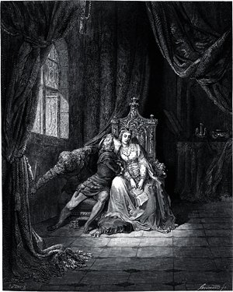
Дух говорил, томимый страшным гнетом,
Другой рыдал, и мука их сердец
Мое чело покрыла смертным потом;
И я упал, как падает мертвец.
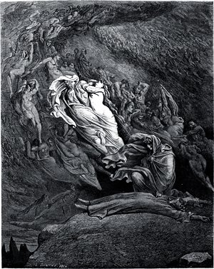
– Какие чувства вызвала у вас V песня «Ада»?
– Какими чувствами охвачен сам автор поэмы?
– Каково отношение Данте к Паоло и Франческе?
– Каков главный мотив всей песни?
– Какую значимость придает автор чувству настоящей любви?
III. Итог
Герой поэмы Данте способен пронести свет души сквозь «мрачные пропасти Земли».
Задание 2: прочитать 26-ю песню «Ада» в переводе М. Лозинского и письменно ответить на вопросы:
– Каким чувством наполнен зачин песни?
– Выдерживает ли сам поэт предписание быть сдержанным?
– Чем опасна, по древней традиции, страсть к безграничному познанию?
– Зачем даны в песне сравнения завороженного огнями поэта с отдыхающим крестьянином, вёсел – с крыльями?
– В чем предназначение человека, по мысли Данте?

